**Информация к проекту решения по заявлению:**

**1.13. ООО «Бета»**

**Земельный участок:**

кадастровый номер **54:35:041070:5335**;

местоположение:Новосибирская область, город Новосибирск, **Калининский район**, ул. Михаила Немыткина, з/у 6/1; площадь 2360 кв.м.; (планшет 8548, 8561).

**Зонирование:** Зона стоянок для легковых автомобилей (СА)

**Заявленные требования:** *в части уменьшения предельного минимального процента застройки для здания стоянки с 60% до 25 %*

**Обоснование согласно заявлению:** *в связи с тем, что инженерно-геологические характеристики земельного участка являются неблагоприятными для застройки*

**Планируется: строительство здания стоянки**

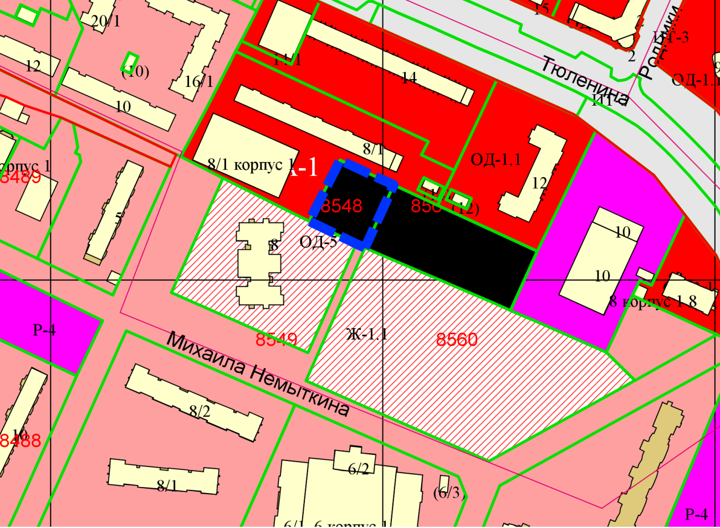

**54:35:041070:5335**

**СА**

Приложения к заявлению: